CONSTANCIA: Hoy 4 de diciembre de 2020, paso a la mesa del señor Juez, las presentes diligencias, informándole que la parte demandante presento la liquidación del crédito actualizada. Sírvase ordenar.

.

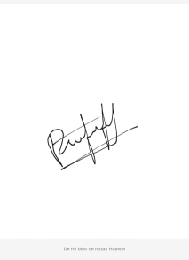

DORIS CONSUELO ESPITIA PALOMINO

Secretaria

==========================================================

PROCESO. EJECUTIVO

DEMANDANTE. INVESORA PICHINCHA S.A.

DEMANDADO. GUSTAVO NIETO ARBELAEZ

RADICACION 2008.00022.00

AUTO Nro. 792

JUZGADO PROMISCUO MUNICIPAL

Alcalá Valle, diciembre cuatro (4) de dos mil veinte (2020)

De la anterior liquidación del crédito presentada por la Doctora MARTHA LUCIA RAMIREZ HINCAPIE, apoderada judicial de la parte demandante, dentro del proceso EJECUTIVO, contra el señor GUSTAVO NIETO ARBELAEZ, córrase traslado de la misma por el término de tres (3) días a las partes de conformidad con los artículos 446 nral 2, 110 del Código General del Proceso.

N O T I F I Q U E S E

El Juez,



LUIS RICARDO RESTREPO CASTAÑO

JUZGADO PROMISCUO MUNICIPAL

ALCALA VALLE

Inhábiles:________________________________

## ESTADO

En Estado No. 058 de diciembre 7 de 2020

Notifico a las partes el contenido de la providencia 792 fechada diciembre 4 de 2020.

Visible a folio _____cuaderno UNO

EJECUTORIA: diciembre 9,10,11 de 2020

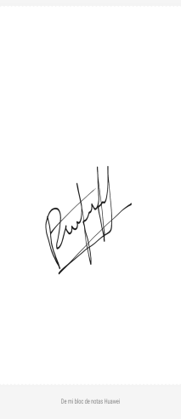

DORIS CONSUELO ESPITIA PALOMINO

Secretaria

DORIS CONSUELO ESPITIA PALOMINO

Secretaria

JUZGADO

CONSTANCIA: Hoy 4 de diciembre de 2020, paso a la mesa del señor Juez, las presentes diligencias, Sírvase ordenar.



DORIS CONSUELO ESPITIA PALOMINO

Secretaria

==========================================================

PROCESO. EJECUTIVO

DEMANDANTE. BANCO DE BOGOTA S.A.

DEMANDADO. JOSE DUVAN ABAHONZA GOMEZ

RADICACION 2016.00442.00

AUTO No. 793

JUZGADO PROMISCUO MUNICIPAL

Alcalá Valle, diciembre cuatro (4) de dos mil veinte (2020,

Como quiera que la anterior liquidación del crédito presentada por el Dr. JUAN CARLOS ZAPATA GONZALEZ, apoderada judicial del BANCO DE BOGOTA, dentro del proceso EJECUTIVO, contra JOSE DUVAN ABAHONZA GOMEZ, no fue objetada el Juzgado le imparte su aprobación.

N O T I F I Q U E S E

El Juez,



LUIS RICARDO RESTREPO CASTAÑO

JUZGADO PROMISCUO MUNICIPAL

ALCALA VALLE

Inhábiles:________________________________

## ESTADO

En Estado No. 058 de diciembre 7 de 2020

Notifico a las partes el contenido de la providencia 793 fechada diciembre 4 de 2020.

Visible a folio cuaderno UNO

EJECUTORIA: diciembre9,10,11 de 2020



DORIS CONSUELO ESPITIA PALOMINO

Secretaria

JUZGADO

CONSTANCIA: Hoy 4 de diciembre de 2020, paso a la mesa del señor Juez, las presentes diligencias, Sírvase ordenar.



DORIS CONSUELO ESPITIA PALOMINO

Secretaria

==========================================================

PROCESO. EJECUTIVO

DEMANDANTE. BANCO DE BOGOTA

DEMANDADO. MARIA ORFILIA ORDOÑEZ RESTREPO

RADICACION 2015.00326.00

AUTO No. 794

JUZGADO PROMISCUO MUNICIPAL

Alcalá Valle, diciembre cuatro (4) de dos mil veinte (2020,

Como quiera que la anterior liquidación del crédito presentada por el Dr. JUAN CARLOS ZAPATA GONZALEZ, apoderada judicial del BANCO DE BOGOTA, dentro del proceso EJECUTIVO, contra MARIA ORFILIA ORDOÑEZ RESTREPO, no fue objetada el Juzgado le imparte su aprobación.

N O T I F I Q U E S E

El Juez,



LUIS RICARDO RESTREPO CASTAÑO

JUZGADO PROMISCUO MUNICIPAL

ALCALA VALLE

Inhábiles:________________________________

## ESTADO

En Estado No. 058 de diciembre 7 de 2020

Notifico a las partes el contenido de la providencia 794 fechada diciembre 4 de 2020.

Visible a folio cuaderno UNO

EJECUTORIA: diciembre 9,10,11 de 2020



DORIS CONSUELO ESPITIA PALOMINO

Secretaria

JUZGADO